Кинематика 3 вариант

ГРАФИКИ
Определение вида движения по графику
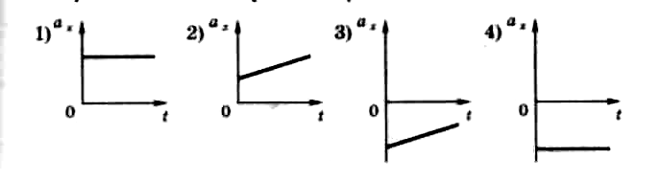
- Тело, двигаясь вдоль оси Ох прямолинейно и равноускоренно, за некоторое время уменьшило свою скорость в 2 раза. Какой из графиков зависимости проекции ускорения от времени соответствует такому движению?

1) 1 2) 2 3) 3 4) 4

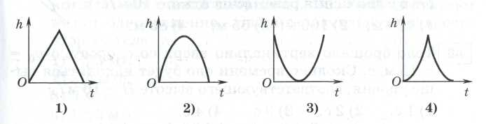
- Тело бросили вертикально вверх с некоторой начальной скоростью с поверхности земли. Какой из графиков зависимости высоты тела над поверхностью земли от времени (рис.) соответствует этому движению?
1) 1 2) 2 3) 3 4) 4

Определение и сравнение характеристик движения по графику

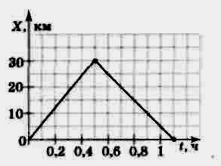
- На рисунке представлен график движения автобуса из пункта А в пункт Б и обратно. Пункт А находится в точке х = 0, а пункт Б в точке х = 30 км. Чему равна скорость автобуса на пути из Б в А?
- 40 км/ч
- 50 км/ч
- 60 км/ч
- 75 км/ч

- На рисунке представлен график зависимости координаты тела, движущегося вдоль оси Oх, от времени. Сравните скорости v₁ , v₂ и v₃ тела в моменты времени t₁, t₂ , t₃
- v₁ > v₂ = v₃
- v₁ > v₂ > v₃
- v₁ < v₂ < v₃
- v₁ = v₂ > v₃

- Четыре тела движутся вдоль оси Оx.На рисунке изображены графики зависимости проекций скоростей υ_{x} от времени t для этих тел. Какое из тел движется с наибольшим по модулю ускорением?
1) 1 2) 2 3) 3 4) 4
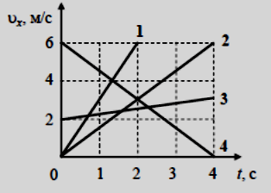

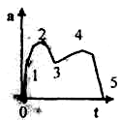
- Материальная точка движется прямолинейно с ускорением, зависимость от времени которого приведена на рисунке. Начальная скорость точки равна 0. Какая точка на графике соответствует максимальной скорости материальной точки:
- 2
- 3
- 4
- 5

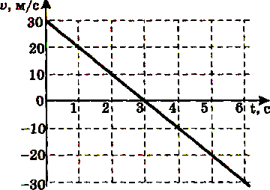
- По графику зависимости скорости тела от времени определите функцию зависимости скорости этого тела от времени
- v_{x}= – 30 + 10t
- v_{x} = 30 + 10t
- v_{x} = 30 – 10t
- v_{x} = – 30 + 10t

Определение перемещения и пути по графику

- Камень брошен вертикально вверх. Проекция его скорости на вертикальное направление изменяется со временем согласно графику на рисунке к заданию 7. Чему равен путь, пройденный камнем за все время полета?

- 30 м
- 45 м
- 60 м
- 90 м

9.Камень брошен вертикально вверх. Проекция его скорости на вертикальное направление изменяется со временем согласно графику на рисунке к заданию 7. Чему равно перемещение камня за первые 3 с?

- 0 м
- 30 м
- 45 м
- 60 м

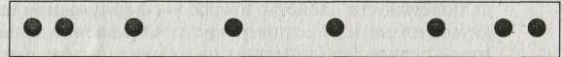
10.Тележка начинает движение из состояния покоя вдоль бумажной ленты. На тележке стоит капельница, которая через равные промежутки времени оставляет на ленте пятна краски.

Выберите график зависимости величины скорости от времени, который правильно описывает движение тележки.
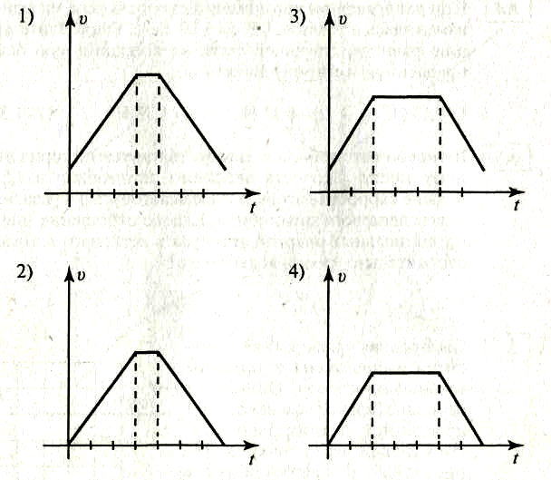
1) 1 2) 2 3) 3 4) 4

УРАВНЕНИЯ
11.Движение легкового автомобиля задано уравнением: x = 30t + 0,7t² +150 , м. Чему равна начальная скорость автомобиля?
1) 0,7 м/с 2) 1,4 м/с 3) 30 м/с 4) 150 м/с
12.Уравнение зависимости проекции скорости движущегося тела от времени: v_{x} = 3 +2t (м/с). Каково соответствующее уравнение проекции перемещения тела?
1) S_{x} = 2t + 3t² 2) S_{x} = 4t + 3t² 3) S_{x} = 3t + 6t² 4) S_{x} = 3t + t²

13.Зависимость координаты от времени для некоторого тела описывается уравнением х = 8t – 2t² . В какой момент времени скорость тела равна нулю?
- 4 с 2) 3 с 3) 2 с 4) 0 c

ТАБЛИЦЫ
14.В таблице представлена зависимость координаты х движения тела от времени t:
t, с | 0 | 1 | 3 | 5
х, м | 0 | 1 | 1 | 2
Определите среднюю скорость движения тела в интервале времени от 1с до Зс.

- 0 м/с
- ≈0,33 м/с
- 0,5 м/с
- 1 м/с

15.Четыре тела двигались по оси Ох. В таблице представлена зависимость их координат от времени.
t, с | 0 | 1 | 2 | 3 | 4 | 5
x₁ м | 6 | 4 | 2 | 0 | -2 | -4
х₂, м | 3 | 3 | 3 | 3 | 3 | 3
х₃, м | 0 | 1 | 4 | 9 | 16 | 25
х₄, м | 0 | 2 | 0 | -2 | 0 | 2

У какого из тел ускорение могло быть постоянно и отлично от нуля?

1) 1 2) 2 3) 3 4) 4

Движение по окружности
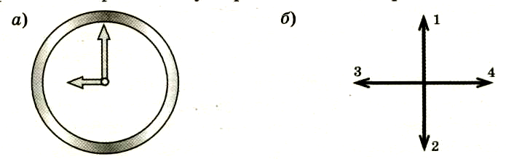
- Часовая и минутная стрелки различаются размерами и скоростями. Куда направлено центростремительное (нормальное) ускорение конца часовой стрелки (короткая стрелка) в положении, которое изображено на рис. а? На рис. б указаны варианты направлений ускорения часовой стрелки.
1) 1 2) 2 3) 3 4) 4

- Кинематическое уравнение движения некоторой точки по окружности имеет вид s = 2t (все величины в системе СИ). Точка находится на расстоянии 0,4 м от центра окружности. Центростремительное ускорение указанной точки равно
1) 12,5 м/с² 2) 10 м/с² 3) 5 м/с² 4) 0,8 м/с²

- Период обращения тела, движущегося равномерно по окружности, увеличился в 2 раза. Частота обращения

- возросла в 2 раза
- уменьшилась в 2 раза
- возросла в 4 раза
- уменьшилась в 4 раза

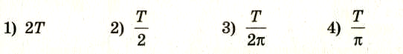
4.Период равномерного движения материальной точки по окружности равен T, радиус окружности R. Точка пройдет по окружности путь, равный πR, за время

5. Материальная точка равномерно движется со скоростью v по окружности радиусом r. Если скорость точки будет вдвое больше, то модуль ее центростремительного ускорения

- не изменится
- уменьшится в 2 раза
- увеличится в 2 раза
- увеличится в 4 раза

- Две материальные точки движутся по окружностям радиусами R₁ и R₂, причем R₂ = 2R₁ При условии равенства линейных скоростей точек их центростремительные ускорения связаны соотношением

- a₁ =2a₂
- a₁ =a₂
- a₁ =0,5a₂
- a₁ =4a₂

- К боковой поверхности цилиндра, вращающегося вокруг своей оси, прижимают второй цилиндр с осью, параллельной оси первого, и радиусом, вдвое превосходящим радиус первого. При совместном вращении двух цилиндров без проскальзывания у них совпадают

- центростремительные ускорения точек на поверхности
- периоды вращения
- частоты вращения
- линейные скорости точек на поверхности

Часть В

- Материальная точка движется с постоянной скоростью по окружности радиуса R, совершая один оборот за время T. Как изменятся перечисленные в первом столбце физические величины, если радиус окружности увеличится, а период обращения останется прежним?
Установите соответствие между физическими величинами и их изменением: к каждому элементу первого столбца подберите соответствующий элемент из второго и внесите в строку ответов выбранные цифры под соответствующими буквами. Цифры могут повторяться.

ФИЗИЧЕСКИЕ ВЕЛИЧИНЫ |  | ИХ ИЗМЕНЕНИЕ
А) | Скорость | 1) | Увеличится
Б) | Угловая скорость | 2) | Уменьшится
В) | Центростремительное (нормальное) ускорение  материальной точки | 3) | Не изменится

Получившуюся последовательность цифр перенесите в бланк ответов (без пробелов и каких-либо символов).
А | Б | В

